**Памятка по формированию исходящих писем в СЭД, отправляемых по МЭДО**

**ВАЖНО:** используется только для обмена документами с получателями, подключенными к системе МЭДО (перечень организаций размещён на странице Общего отдела

<https://nnov.hse.ru/admdep/MEDO>)

**Шаг 1.**

В регистрационной карточке исходящего документа во вкладке **«Реквизиты»** в поле «***Вид отправки»*** указать значение «МЭДО».



Остальные реквизиты заполняются аналогично реквизитам, заполняемым для исходящего письма на бумажном носителе.

**Шаг 2.**

В регистрационной карточке исходящего документа перейти на вкладку **«Условия».**



Печатная форма заполняется в соответствии с данными вкладки «Условия».

**Шаг 3.**

**ВАЖНО:**

Данные в разделах «Получатели» и «Адресат» должны соответствовать данным в полях «Получатели», «Адресат» во вкладке «Реквизиты».

**Раздел «Получатели»**

Данные в разделе «Получатели» автоматически заполняются данными поля «Получатели» на вкладке «Реквизиты». При этом данные в разделе «Получатели» доступны для редактирования.

**Раздел «Адресат»**

***Раздел не обязателен для заполнения***

В полях формы указать фамилию, имя, отчество, должность адресата в дательном падеже (Кому?). Наименование организации в поле «Должность» не указывается»!

Поле «Обращение к адресату» заполняется в случае, если адресатом является конкретное должностное лицо. Например, «Уважаемый Дмитрий Валерьевич!».

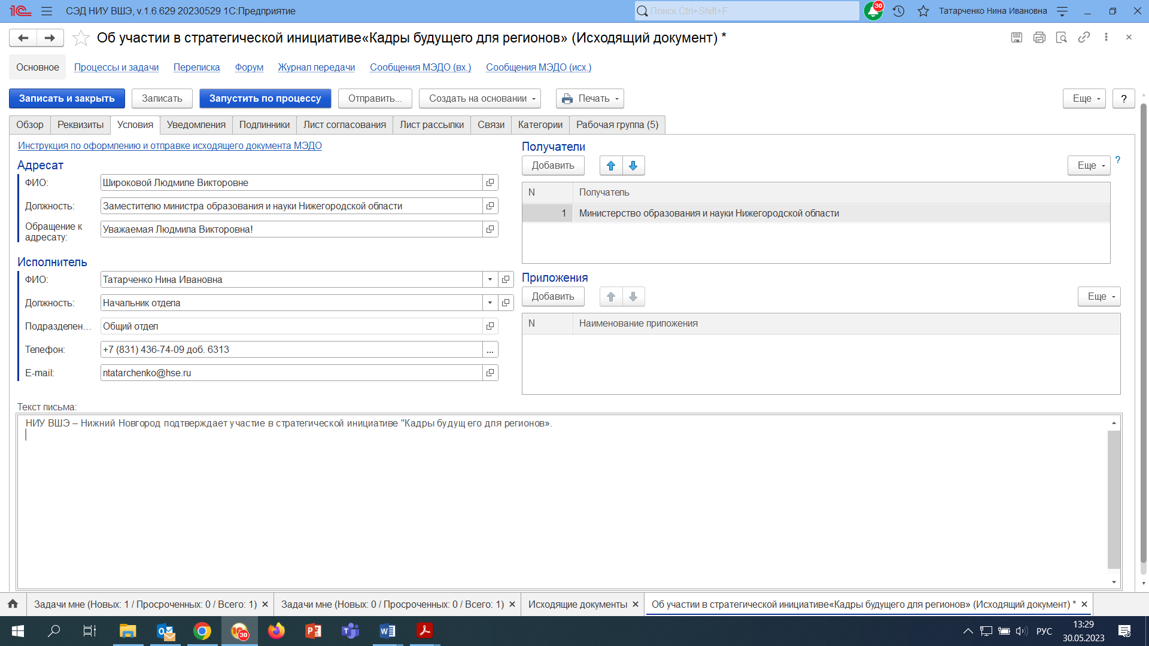

Доступно добавление нескольких Получателей. Все получатели должны быть подключены к системе МЭДО. В случае, если письмо направляется двум и более получателям, часть из которых не подключена к МЭДО, в СЭД оформляется 2 письма: для участников МЭДО и для других получателей.

**Шаг 4. Раздел «Исполнитель»**

В поле «ФИО» выбрать из справочника ФИО работника, подготовившего письмо.

В поле «Должность» выбрать из справочника должность работника, подготовившего письмо.

Поле «Подразделение» заполняется автоматически.

В поле «Телефон» указать телефонный номер работника, подготовившего письмо.

Поле «E-mail» заполняется автоматически.

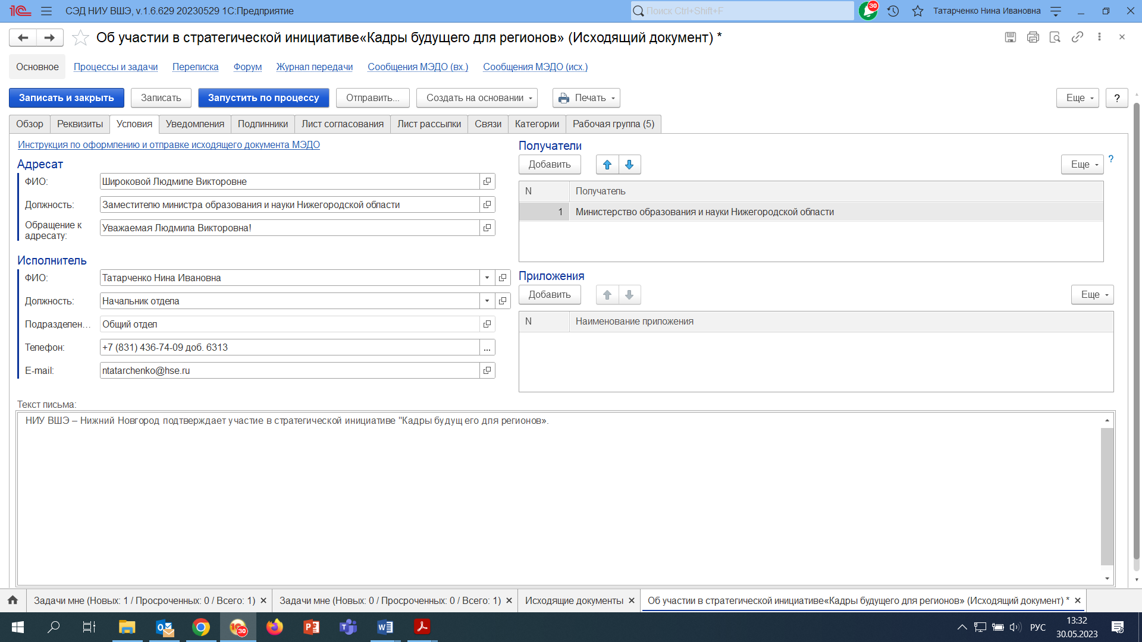

**Шаг 5. Текст письма.**

В поле «Текст письма» внести текст исходящего письма. Каждый абзац исходящего письма оформляется с новой строки. Перенос на новую строку осуществляется клавишей «Enter».

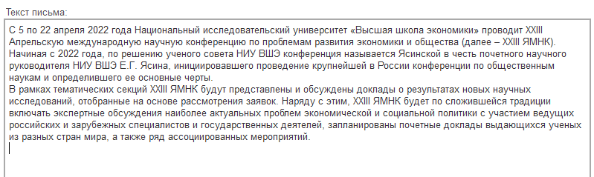

**Шаг 6. Приложения.**

Во вкладке «Условия» нажать кнопку «Добавить». Внести в поле табличной части **наименование** приложения в именительном падеже и количество листов.

Формат записи: ***Наименование приложения*** на _ л. в _ экз.

**ВАЖНО:** Количество листов указывается в обязательном порядке!

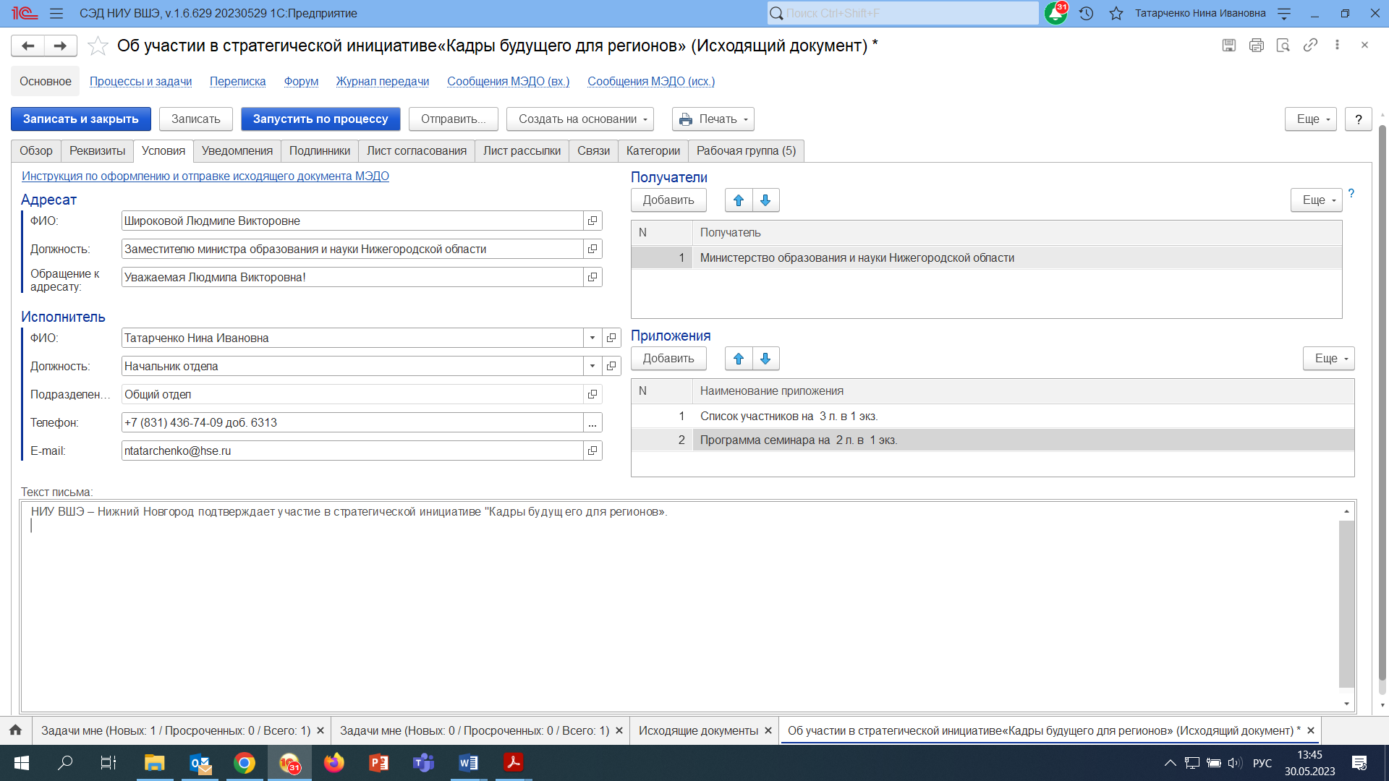

**Шаг 7. Формирование печатной формы письма.**

Перейти на вкладку **«Обзор»**. Нажать правой клавишей мыши на наименовании файла в поле «Основной файл». В выпадающем меню нажать кнопку «Заполнить файл данными документа».

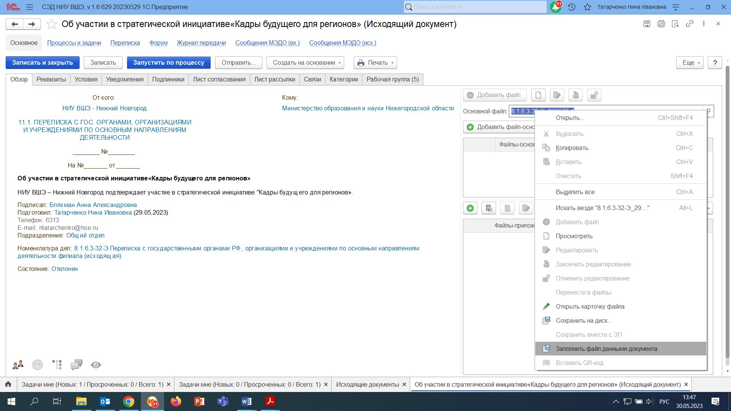

**ВАЖНО:** Все правки в текст документа вносятся во вкладке «Условия». После внесения правок необходимо обновить печатную форму, нажав кнопку «Заполнить файл данными документа».

**Шаг 8. Прикрепление файлов приложений**

**Файлы приложений** прикрепляются во вкладке «Обзор» в поле **«Файлы-приложения»** по порядку их указания в реквизитах приложения.

**Шаг 9. Листы согласования и рассылки**

Листы согласования и рассылки заполняются при необходимости

**Шаг 10. Запуск по процессу**

Нажать кнопки «Записать» и «Запустить по процессу».

**ВАЖНО!!!**

В СЭД стоит ограничение на объем документов, направляемых по МЭДО – **140 Мб.**

Если у вас очень объёмные приложения в формате Word, то можно пересохранить их в формате Pdf, что уменьшит объём в 2-3 раза (Файл – Печать - Microsoft Print To PDF).